玄武区2015届第二学期九年级测试卷（一） （一模）
思想品德（开卷）
一、单项选择题（在下列各题的四个选项中，只有一项是最符合题意的。请将此选项的字母代码填涂在答题卡相应位置上。每小题2分，共30分。）
1. 十二届全国人大常委会第十一次会议于 2014年11月1日通过决定，把 ▲ 设立为 ▲ 。
A．12月1日 国家宪法日 B．12月4日 全国法制宣传日
C．12月4日 国家宪法日 D．12月1日 全国法制宣传日[来源:学科网]
2.右图为 ▲ 路线示意图，该工程于2014年12月12日正式通水，是实现我国水资源优化配置的重大战略性基础设施。
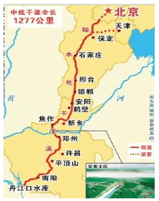
A．陕西引汉济渭工程
B．南水北调中线工程
C．丹江口水利枢纽工程
D．西江大藤峡水利工程
3. 经国务院授权， 国家发展改革委、外交部、商务部于2015年3月28日联合发布《推动共建丝绸之路经济带和21世纪海上丝绸之路的愿景与行动》，建设“ ▲ ”，推动中国与更多国家和地区开展全方位合作，共克时艰、共创辉煌。
A．一带一路 B．合作共赢之路 C．丝绸之路 D．和平友谊之路
4.五岁时失去双臂的山区孩子范凌以“命运以痛吻我，我报之以歌!”的态度对待生活， 学会用脚吃饭穿衣、翻书写字，并以优异成绩考入大学。你从中得到的启示是
A．挫折是人生的一部分，挫折越多越有利成功
B．自我疏导是战胜挫折，实现一切目标的保障
C．面对挫折必须要有艰苦奋斗自强不息的态度
D．冷静分析造成挫折的原因是取得成功的关键
5.作为消费者，保障我们基本权利最重要的法律是
A.《中华人民共和国消费者权益保护法》 B.《中华人民共和国民法通则》
C.《中华人民共和国产品质量法》 D.《中华人民共和国宪法》
6.下列对于我国的基本国情，论述正确的是
A．我国是世界上最大的发展中国家
B．人口基数大，新增人口多，人口素质偏低
C. 资源总量大、种类多，但总体上资源紧缺
D．正处于并将长期处于社会主义初级阶段
7. 2014年12月，中共中央、国务院印发《关于加强和改进新形势下民族工作的意见》，旨在切实加强和改进新形势下民族工作。因此我们必须
A．坚持民族区域自治制度这一根本政治制度
B．坚持祖国统一，坚持一国两制的基本方针
C．坚持各民族平等、团结、共同繁荣的原则
D．坚持弘扬团结统一为核心的伟大民族精神
8.公有制为主体、多种所有制经济共同发展，是我国社会主义初级阶段的一项
A．分配制度 B．根本政治制度
C．根本制度 D．基本经济制度
9.实现社会主义现代化和中华民族伟大复兴是
A．建设中国特色社会主义的总任务
B．建设中国特色社会主义的总依据
C．当代中国发展与进步的根本方向
D．取得一切成绩和进步的根本原因
10. 南京一中77位学生在南京大屠杀死难者首次国家公祭仪式上宣读《和平宣言》，表现出严明的纪律性和高度的责任感，受到国家、省市领导的高度赞扬。对个人成长来说，承担责任是
①精神文明建设的要求 ②自尊自信的具体表现
③自立自强的必然选择 ④走向成熟的重要标志
A.①③ B.②④ C. ①②③ D. ②③④
11.“厌学→逃学→辍学→流失社会→劣迹行为→违法犯罪”，这是多数未成年人走向犯罪道路的行为轨迹。这警示我们[来源:学*科*网]
①要运用法律同违法犯罪行为作斗争 ②要防微杜渐，远离违法犯罪
③违法犯罪都是从沾染不良习气开始的 ④要重视道德修养，增强法制观念
A. ①② B．②④ C.①③④ D.②③④
12. 最高人民法院日前发布《关于人民法院在互联网公布裁判文书的规定》，从2014年1月1日起，除涉及国家秘密、个人隐私、涉及未成年人等情况外，法院生效判决文书应当在互联网全面公布。对这项规定，理解正确的是
①体现了对未成年人的司法保护 ②我国公民的个人隐私受法律保护
③有利于司法机关依法行使职权 ④我国公民的所有财产受法律保护
A.①②③ B. ②③④ C. ①②④ D.①③④
13.午休时间，班上同学都在安静的自习，小雨还在大声地朗读英语。同学多次提醒，他却说：“烦死了，马上就要听力考试了，我考不好怎么办？”小雨的话表明
①他没有意识到权利和义务具有一致性 ②公民在行使权利时不能损害集体权益
③他需要正确对待学习压力和考试焦虑 ④只有尊重他人，才能赢得他人的尊重
A. ①② B. ①③ C. ①②③ D. ②③④
14. 青少年享受健康的网络交往，应该
①自觉遵守道德和法律的准则
②增强自我保护意识拒绝网络
③理性利用互联网参与社会生活
④认识到网络交往具有虚拟性、间接性和隐蔽性
⑤在浏览不健康网络信息时，需要节制不可沉迷
A．①③④ B．②③④ C．①③⑤ D．①②⑤
15.下列能体现我国积极应对社会主义初级阶段主要矛盾的是
①上班族乘车难，耗时间，太拥挤
②节假日高速拥堵，景区客流爆满
③不断建立、健全医疗制度养老制度等社会保障制度
④我国生产力水平还比较低，正处于社会主义初级阶段
⑤从整体上看，我国科技水平与发达国家相比有较大差距
A．① B．③ C．①② D．④⑤
二、非选择题（共30分）
16.（15分）
体育中考前夕，某校初三部分同学正在积极训练，以下是训练中的几个场景：
场景一：仰卧起坐训练场上，小丽因身体较胖做仰卧起坐比较吃力，老师劝她改选更擅长的实心球项目，但她坚持随大多数女生选仰卧起坐。
场景二：跳绳训练场上，小强因受到同学无意的干扰没有拿到满分，他很生气，也不想其他同学超过自己，就故意捣乱影响其他同学训练。
场景三：立定跳远训练场上，体育成绩较好的小明，热心帮助班级未达标的同学训练，为防止到家太晚父母“唠叨”，他谎称在学校写作业。
（1）结合材料，运用所学知识对下列观点进行判断，对的打√,错的打×（4分）
①同学们积极锻炼，是珍爱生命的表现，人的生命独特性就是表现在人类的生命最具有智慧。（ ）
②同学们积极训练体育中考项目，是珍惜受教育权利，履行受教育义务的体现。（ ）
（2）请结合上述三个场景，运用所学知识，谈谈我们应该如何正确与人交往？（11分）

17.（15分）
十八届四中全会提出，全面推进依法治国，总目标是建设中国特色社会主义法治体系，建设社会主义法治国家。小宁在准备时政播报时搜集了下列材料：
材料一：“法无禁止皆可为、法无授权不可为、法定职责必须为” ——上海自贸区综合服务大厅内,这块招牌格外醒目。上海自贸区正在法治框架下显露其蓬勃的生命力。
上海自贸区一周年成绩单
新设各类企业 | 1.2万
新设企业注册资本 | 3400亿元
进出口货值 | 5004亿元（同比增长9.2%）
经营总收入 | 7400亿元（同比增长11.2%）
注：上海自贸区是中国政府于2013年9月设立在上海的区域性自由贸易园区，有利于促进中国经济发展，营造良好的国际环境。
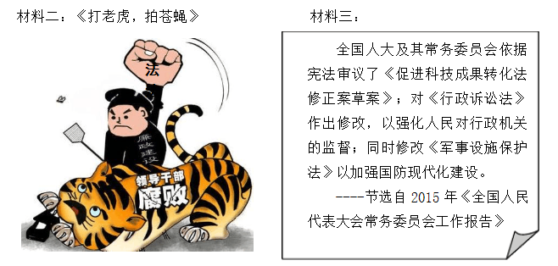[来源:学科网]
针对小宁搜集的材料，运用所学知识，谈谈我国建设社会主义法治国家的意义。（15分）

